Перечень муниципального имущества, предназначенного для передачи в пользование субъектам малого и среднего предпринимательства и самозанятым гражданам
Муниципальное образование «Белокалитвинское городское поселение»

№ | Наименование имущества | Адрес | Площадь | Кадастровый номер | Характеристика* | Фото**
1. | Нежилое помещение | Ростовская область, г. Белая Калитва, ул. Машиностроителей, д. 4/1, кв. 213 | 22,9 | 61:47:0010133:3015 | Помещение находится на втором этаже девятиэтажного жилого дома и представляет собой комнату, два коридора и санузел. Используется как офисное помещение. Вход в помещение осуществляется с общего коридора жилого дома. Помещение соответствует санитарным нормам и пригодно для эксплуатации. Полы – деревянные, окрашенные. Отделка стен – потолок побелен, стены оклеены обоями простого качества, в санузле стены частично облицованы керамической плиткой, частично побелены. Проемы (оконные) – входные двери деревянные двойные, межкомнатные двери деревянные, окна деревянные, установлены металлические решетки. Коммуникации – эл. энергия, центральное отопление. Центральный водопровод и канализация.  Помещение передано по договору аренды ИП Тихонов Н.А. | 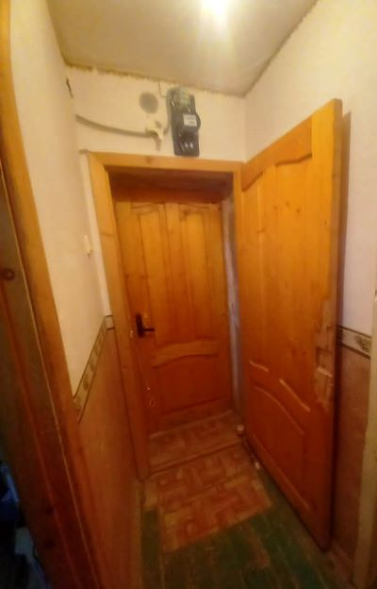  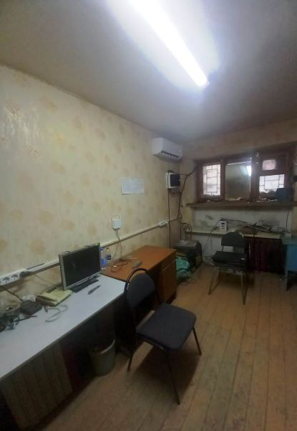  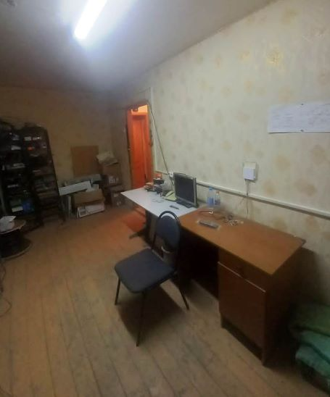
2. | Транспортное средство | - | - | - | Машина подметально-уборочная марки/модель КО-318, цвет кузова – оранжевый, тип двигателя – дизель, год выпуска – 2012, имеет незначительные повреждения лакокрасочного покрытия, бывшая в эксплуатации, требует замены некоторых деталей. Машина предназначена для механизированной уборки улиц.  Машина передана по договору аренды ООО «Кристалл» | 